Zadania dla klasy III
(1.06-5.06.2020)
Oto nowe karty pracy, na ten tydzień. Jeśli ktoś nie zrobił poprzednich, to bardzo proszę o uzupełnienie
i odesłanie mi zrobionych zadań. Będę czekać na nie. Część już dostałam i bardzo się z tego powodu cieszę.
Chciałabym, aby te zadania zostały przez Was robione w miarę systematycznie. Mam nadzieję, że otrzymam je do 5.06.2020 r.

- Oblicz i wpisz odpowiednie wyniki działań.
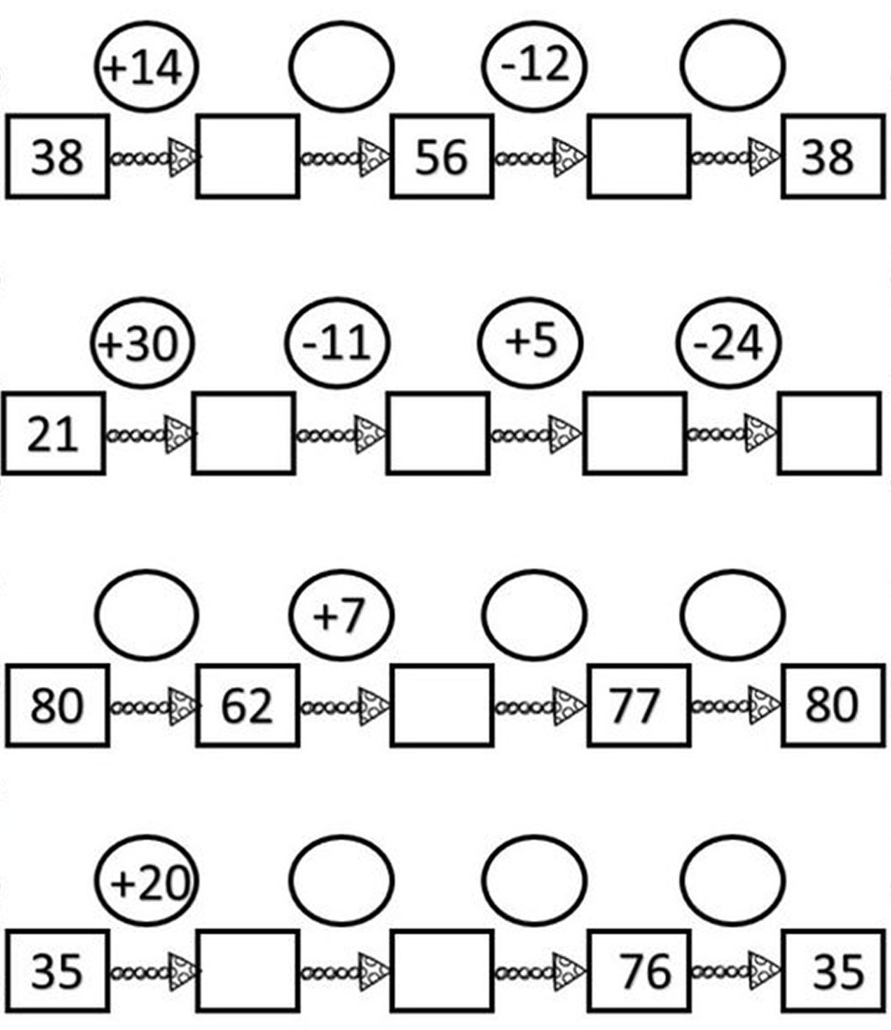
- Oblicz i wpisz odpowiednie wyniki działań.
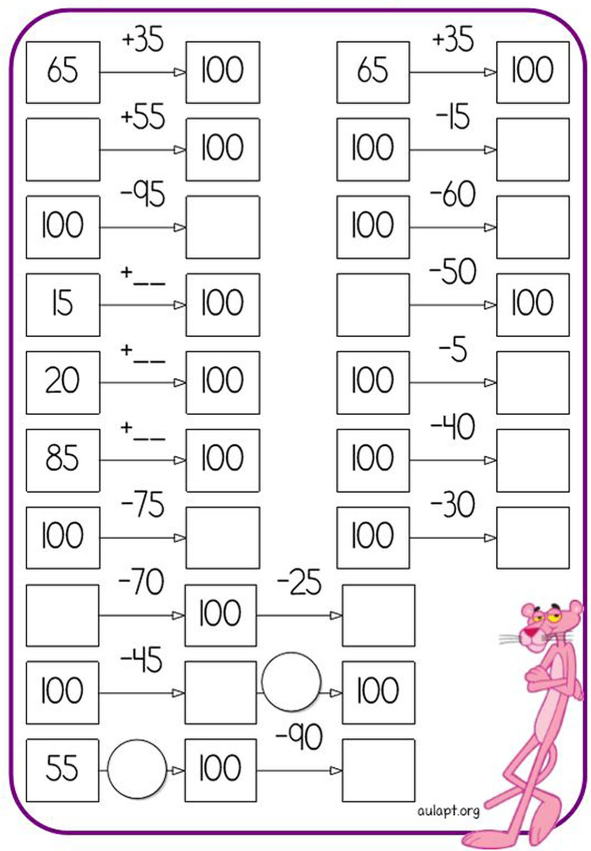
- Oblicz i wpisz odpowiednie wyniki działań. Jak chcesz możesz pokolorować obrazek.

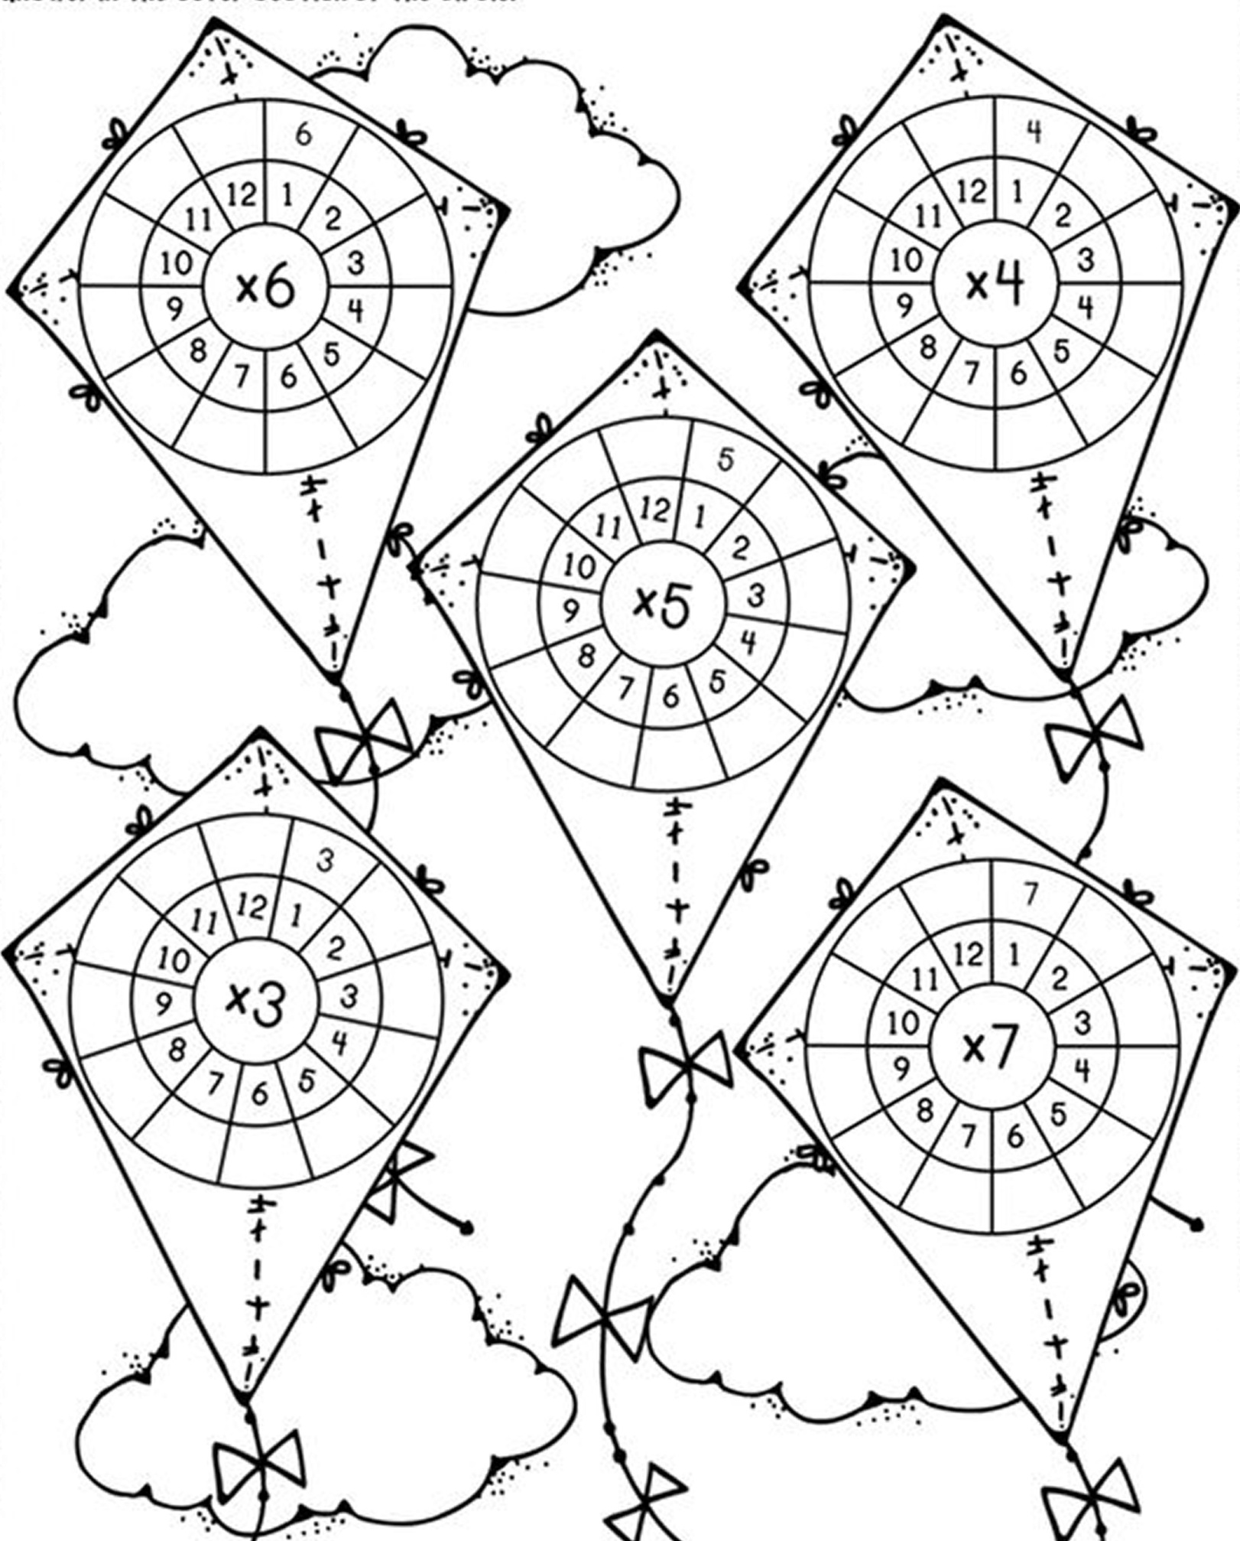

- Pokoloruj obrazek. Pola pomaluj według instrukcji.
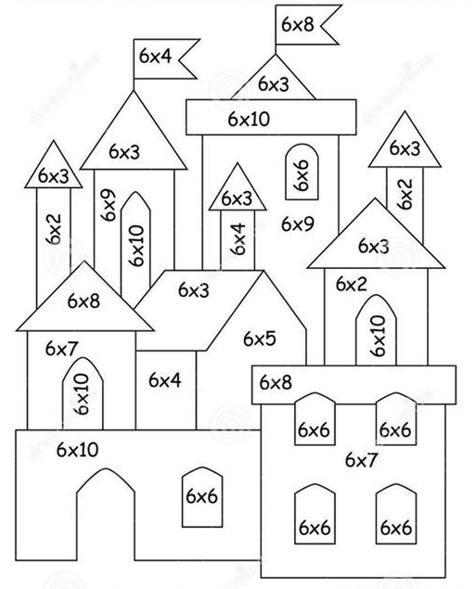
12 - żółty 18 - czerwony 24 - jasny zielony 30 - ciemny zielony
36 - niebieski 42 - granatowy 48 - różowy 54 - pomarańczowy 60 - brązowy

- Znajdź przedmioty.
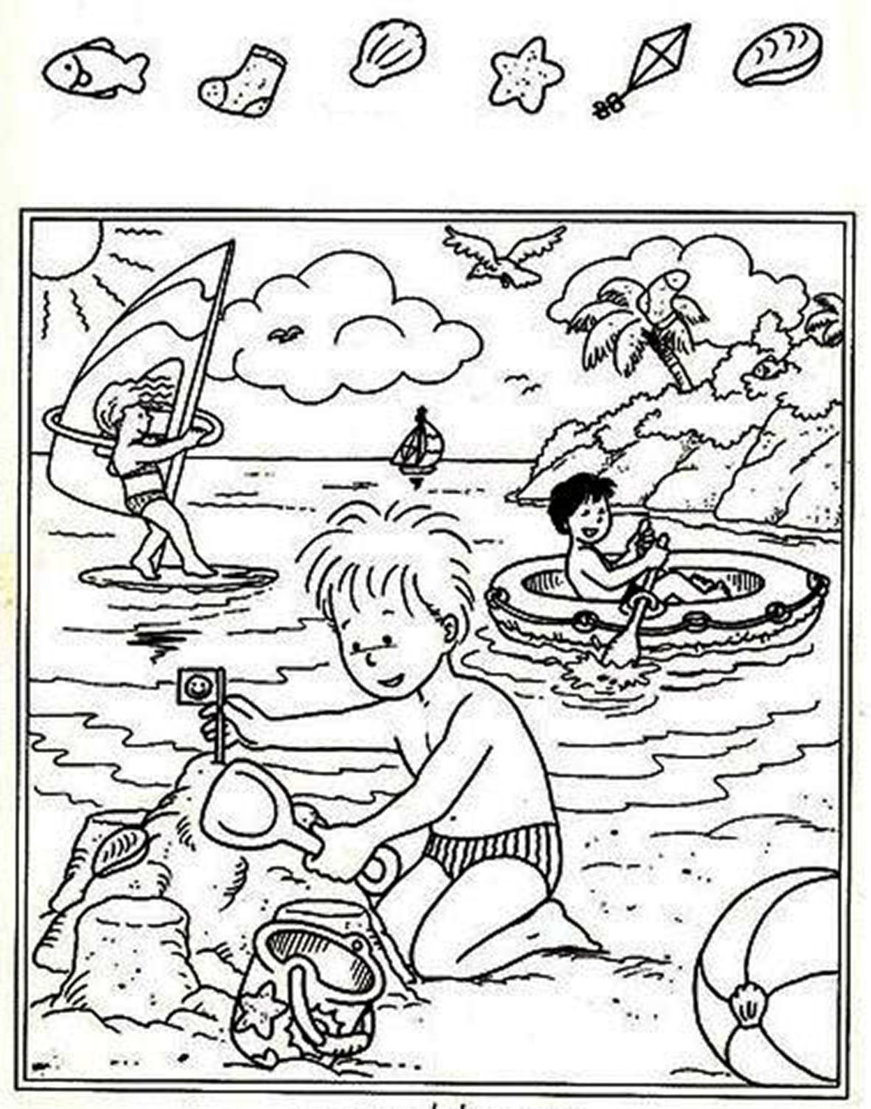
- Połącz kropki według wzoru.
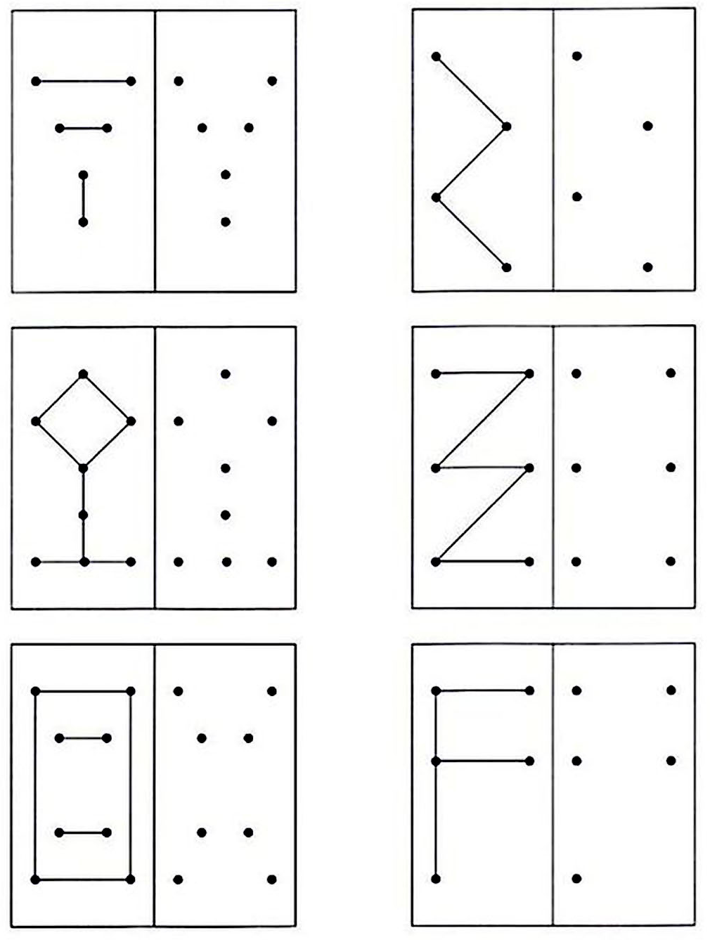
- Połącz rysunki postaci z ich cieniami.
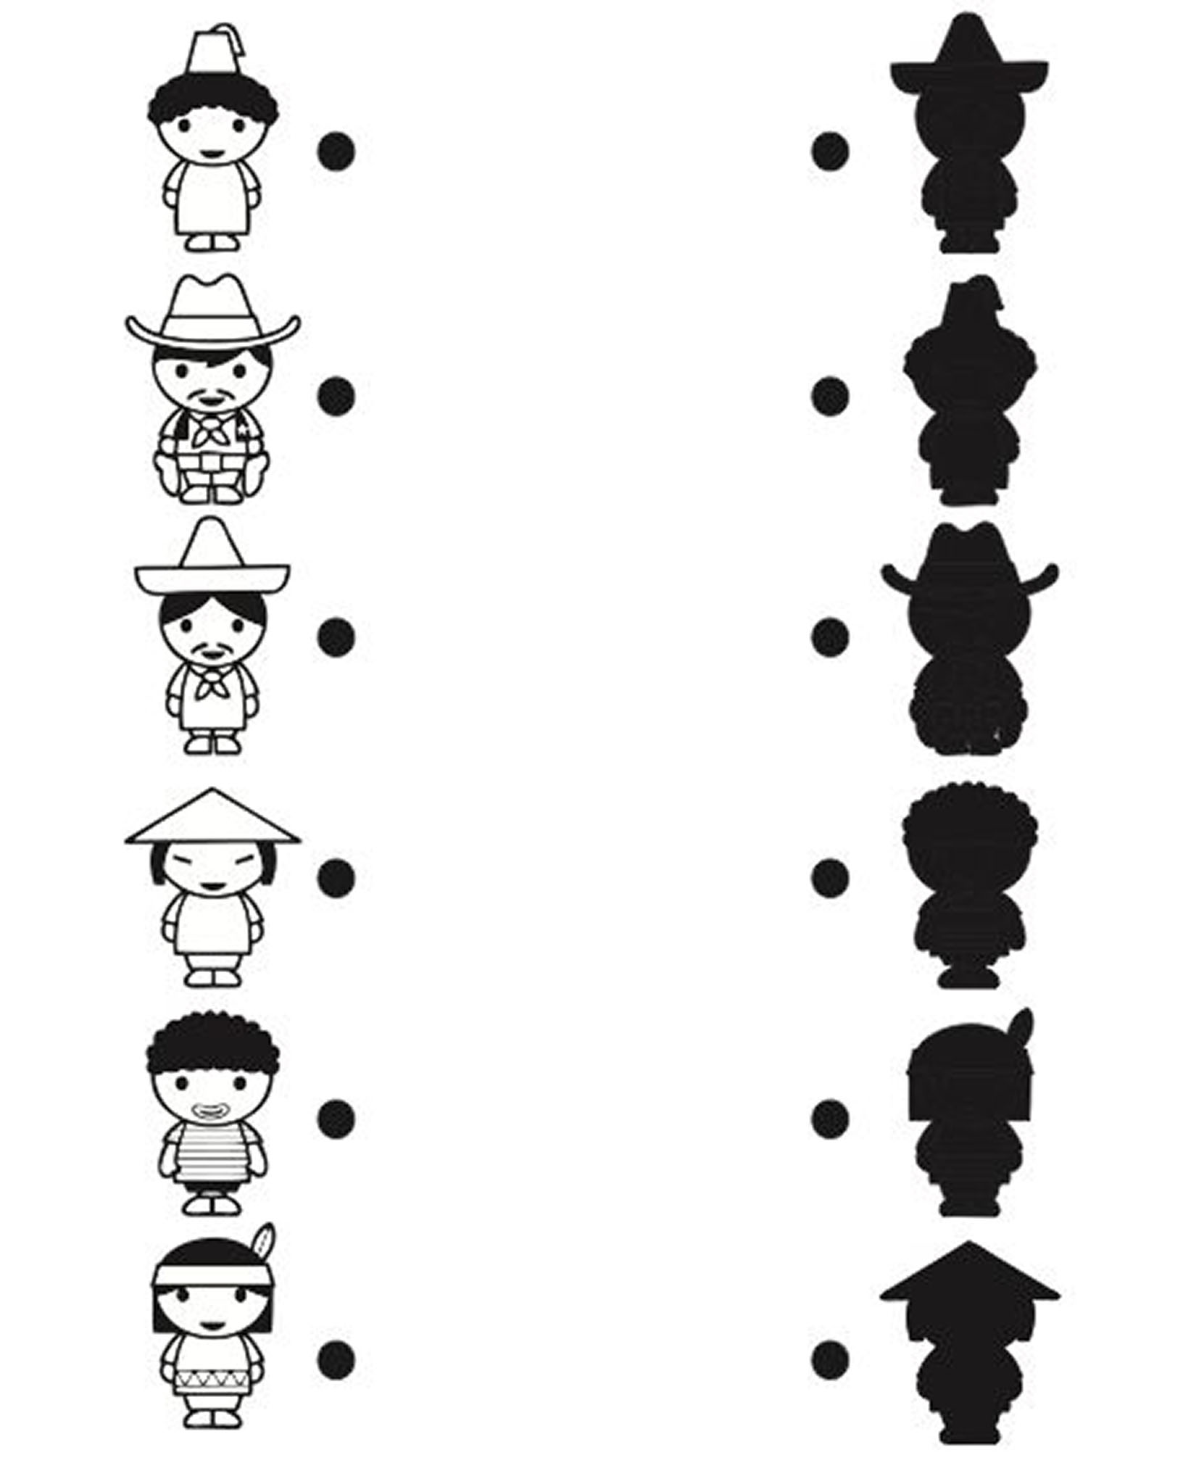

- Znajdź 7 różnic.
